Росточки духовно-нравственного отношения и чувство сопричастности к родному дому, городу, к России, к природе родного края, культурному наследию своего народа, посеянные в детском саду, вырастут в большое и прекрасное чувство патриотизма, отзывчивость, сочувствие, доброту. С этой целью в октябре в рамках работы по духовно - нравственному воспитанию воспитанники старшей группы вместе с воспитателями и родителями посетили **Кизлярский краеведческий музей**.

Мы живем в небольшом городке Кизляр, расположенном на берегу реки Терек. Одной из достопримечательностей нашего города

является **Кизлярский краеведческий музей**. В **музее** созданы разные виды выставок. Это **экскурсия** с полным погружением в быт и традиции родного края доставила детям много ярких и незабываемых впечатлений.

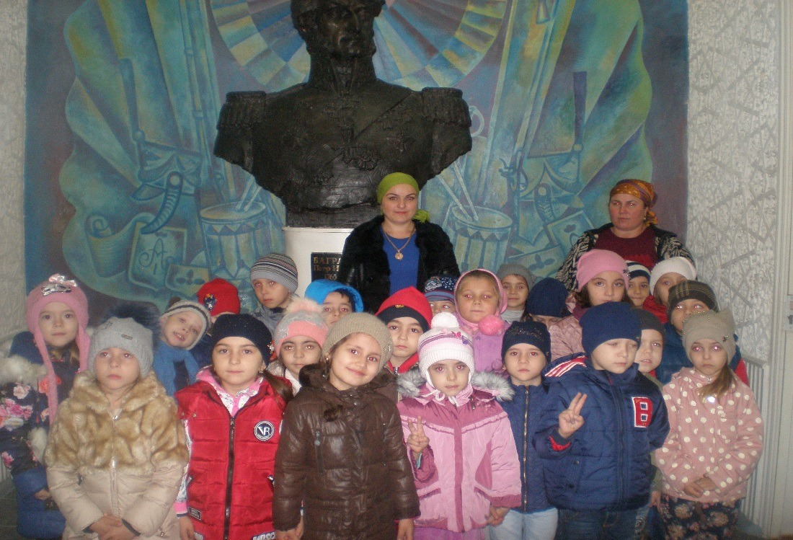

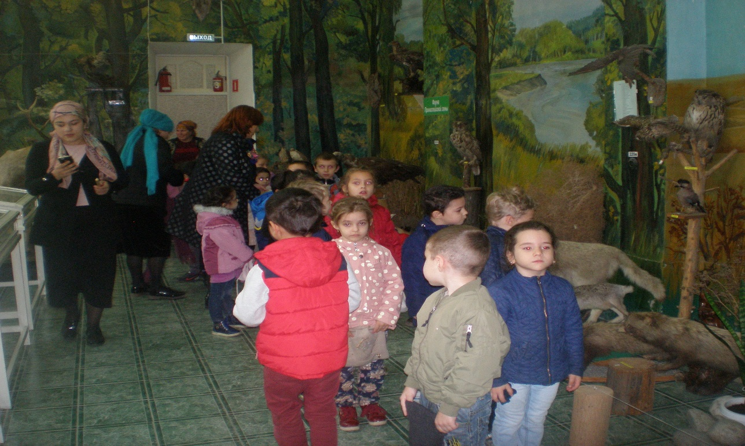

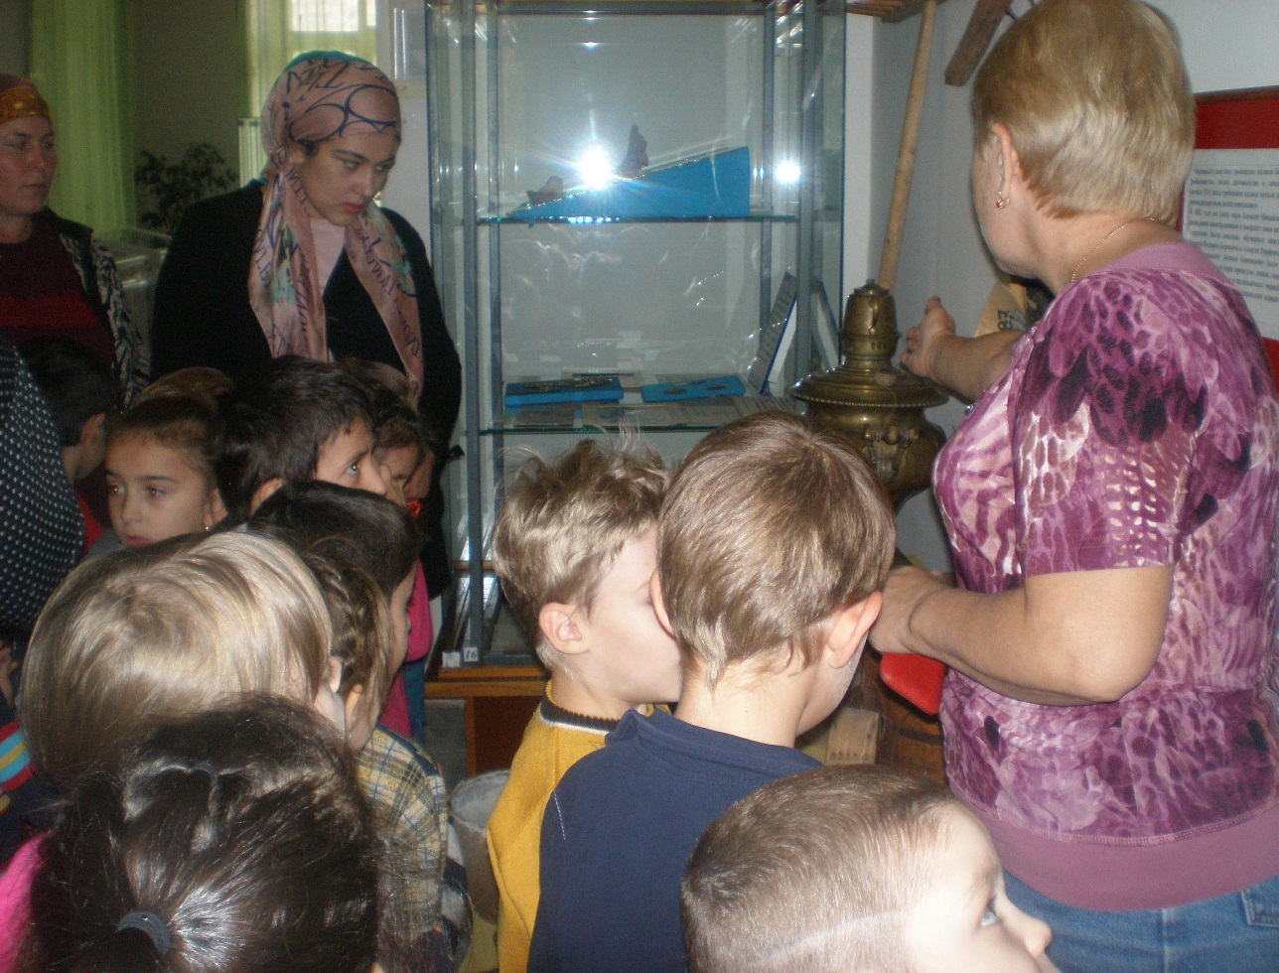

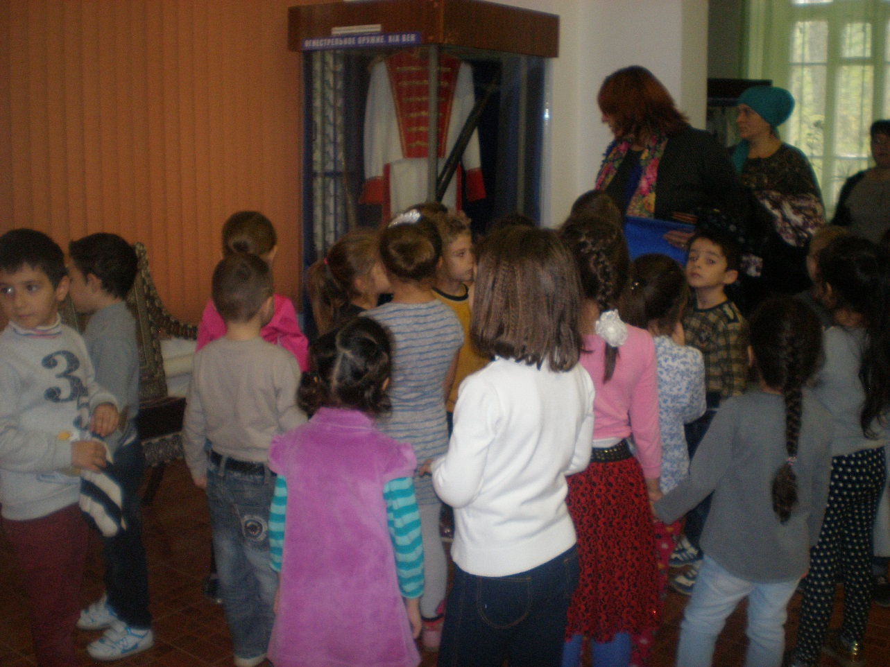

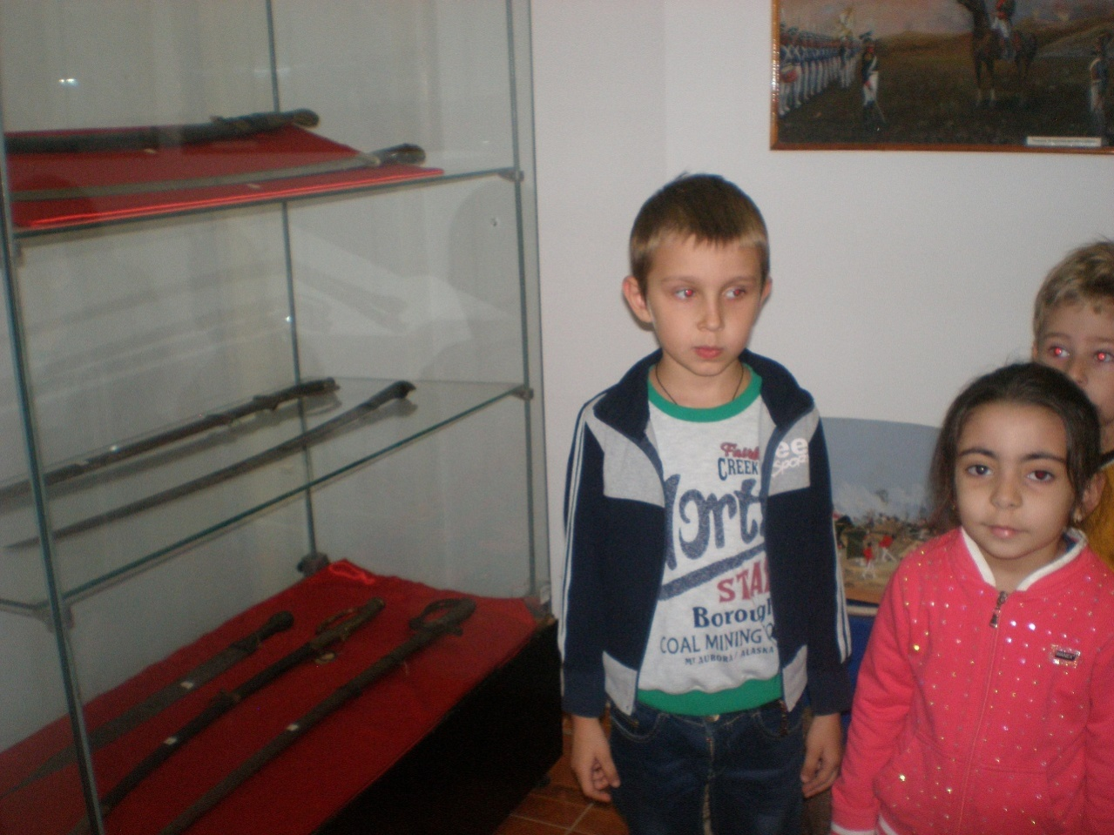

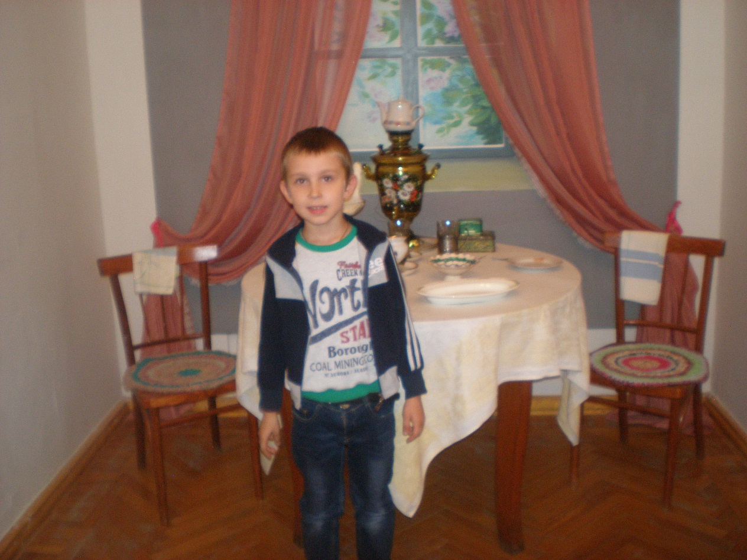

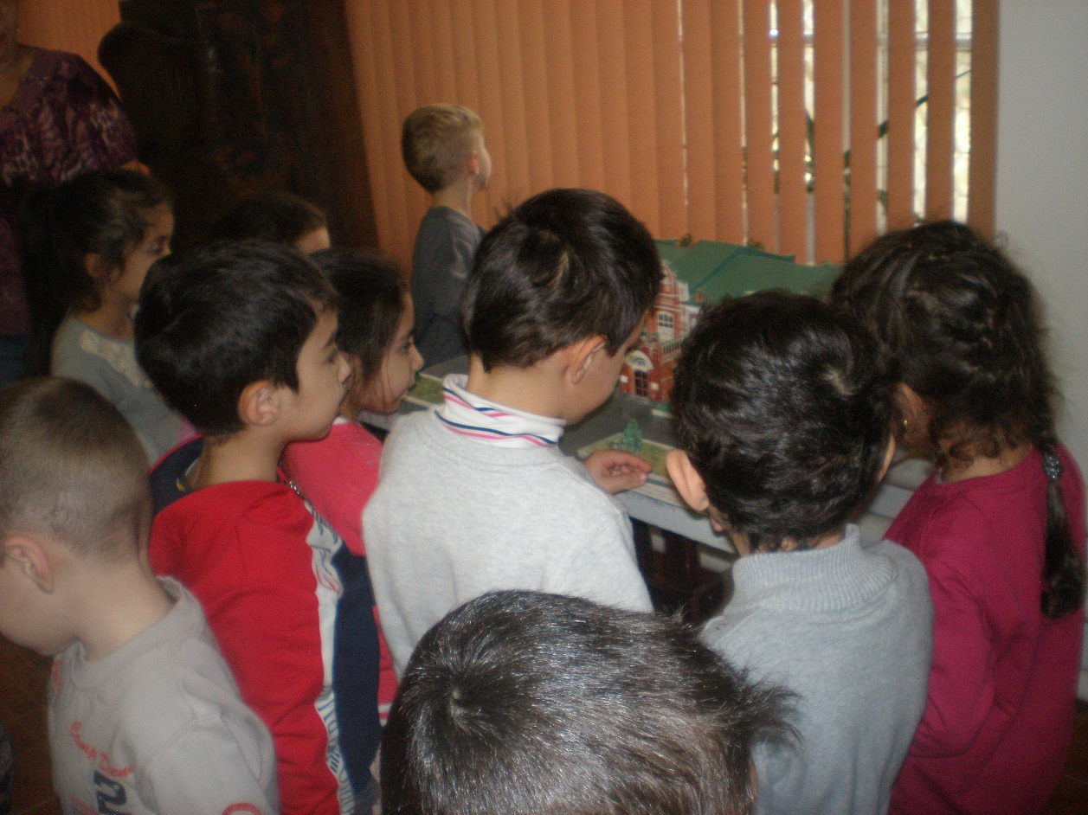

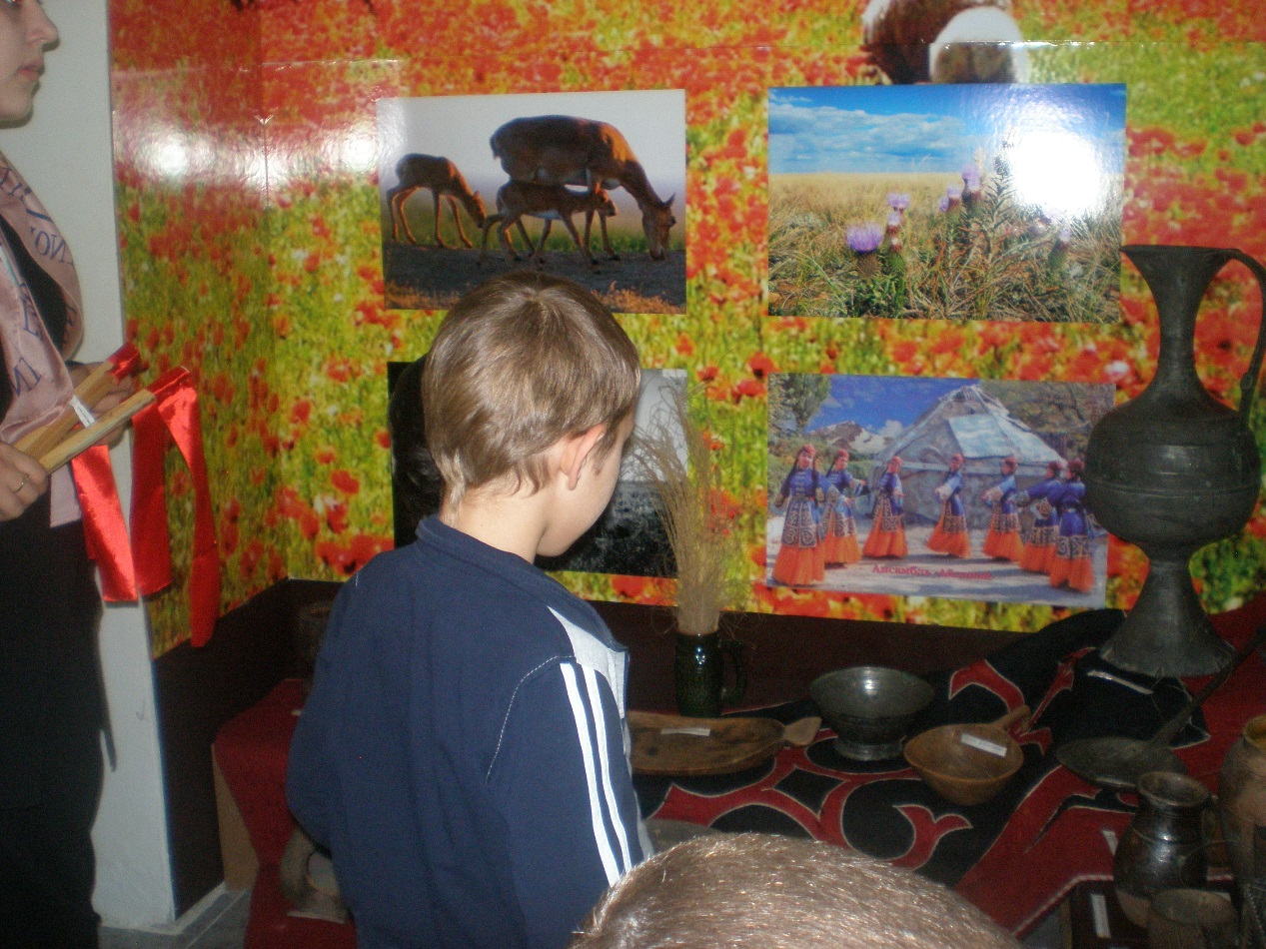

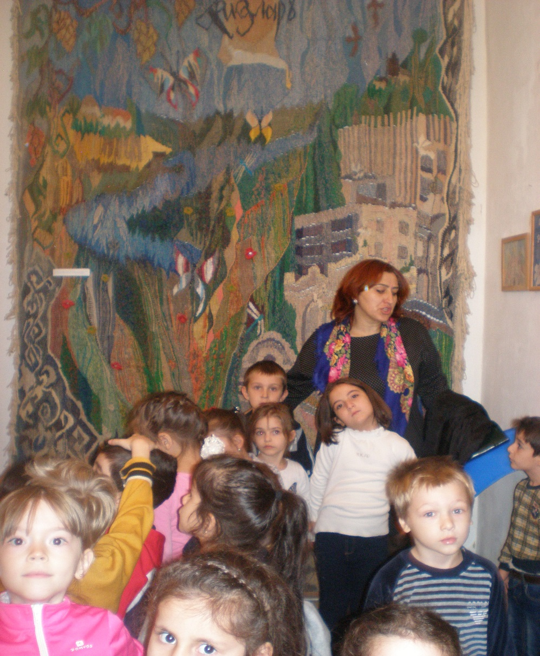

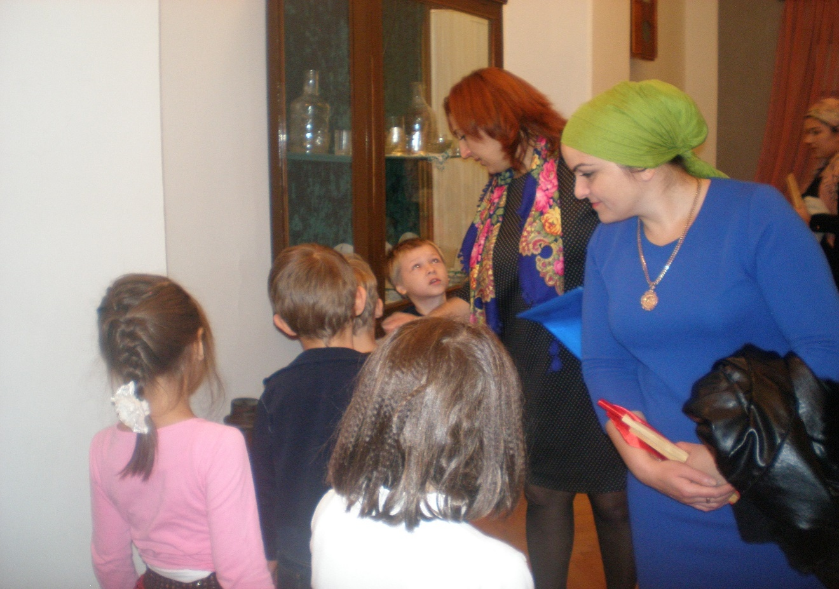

Посещением **краеведческого музея** все дети остались довольны, сделали много **фотографий экспонатов**.

**Экскурсия** была интересна и очень познавательна.

О посещении **краеведческого музея** дети рассказывали с огромным восторгом родителям!

# Фотоотчет

# экскурсии детей старшей группы

# в краеведческий музей г.Кизляр

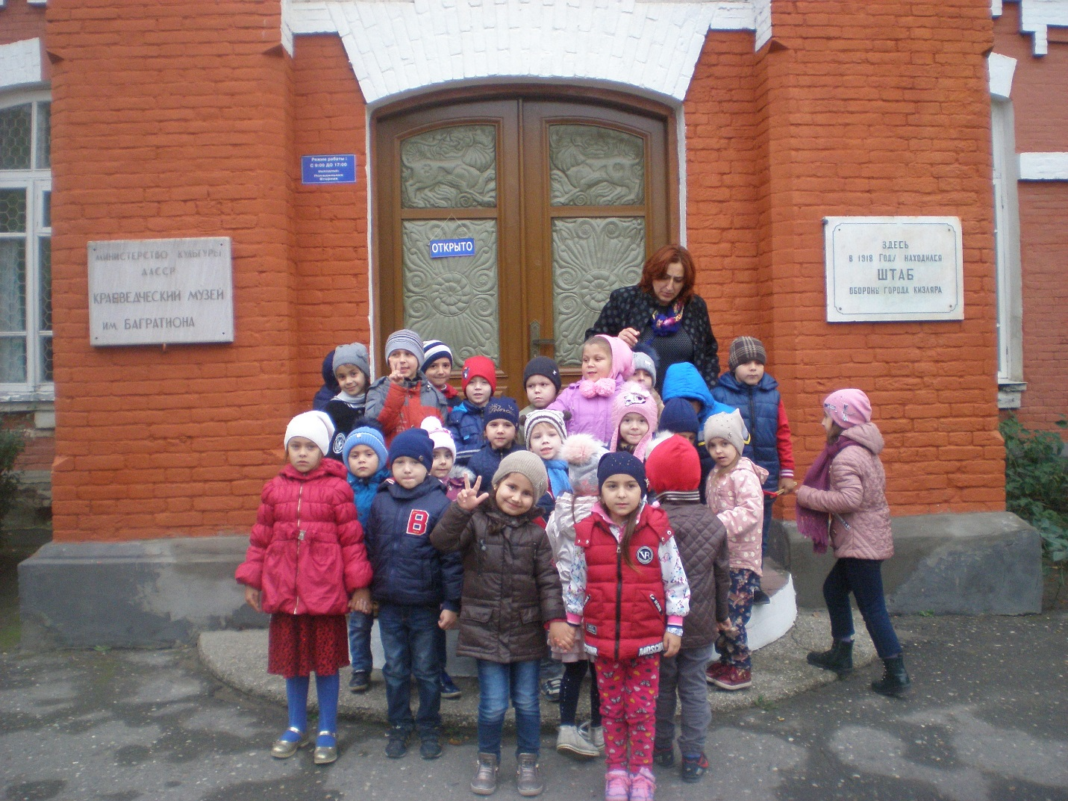

Выполнила воспитатель: Магомедова М.А.

Выполнила воспитатель: Магомедова М.А.